《分数混合运算（二）》课时练
- 比大小
÷ ⃝ ÷
× ⃝ ×
×（+） ⃝ ×+×
2.用简便方法计算。
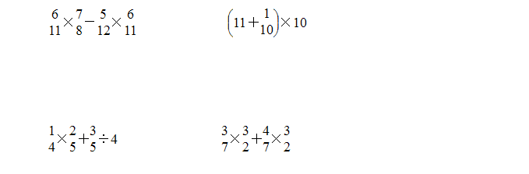
3.看图列式计算。
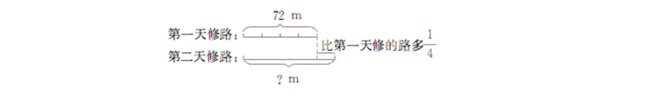

- 解决问题
水果店现有梨48千克，葡萄的质量是梨的。梨和葡萄一共有多少千克？

答案：
- > < =
- 111 
- 72+72×=90（米）
- 48+48×=66（千克）

